1. 参数的作用域

一个参数的作用域就是在这个函数内部，超出函数就看不见该参数了。

<script>

function f1(a) {

document.write('参数的作用域在函数以内，其值是' + a);

}

function f2() {

document.write('在函数里不能访问其他函数的参数' + a);

}

f1(5);

f2();

document.write('在函数外也不能访问' + a);

</script>

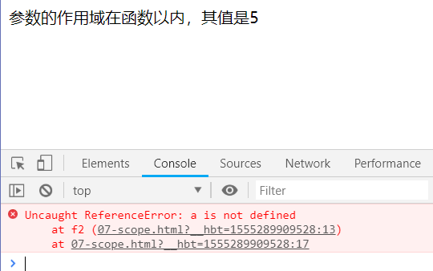

1. 全局变量的作用域

<script>

var a = 0;

function f1() {

document.write('通过函数f1设置全局变量a的值为5');

a = 5;

}

function f2() {

document.write('通过函数f2访问并打印全局变量a的值' + a);

}

f1();

document.write('<br />');

f2();

</script>